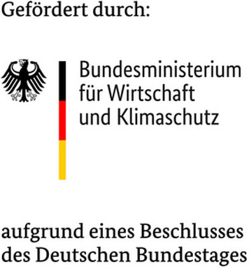
Pressemitteilung
Braunschweig, 14. Dezember 2022

Vorstellung des Projektes MIAMy – Accelerate Market Introduction of Autonomous Mobility
Forschungspartnerkonsortium mit dem Aufbau des bundesweiten Transformations-Hubs zum autonomen Fahren in der Automobilindustrie beauftragt
Unter Leitung des Niedersächsischen Forschungszentrums Fahrzeugtechnik (NFF) der Technischen Universität Braunschweig agieren das Deutsche Zentrum für Luft- und Raumfahrt e. V. (Institut für Verkehrssystemtechnik), das Forschungs- und Testzentrum CARISSMA der Technischen Hochschule Ingolstadt sowie der ITS mobility e. V. als Projektkonsortium im Rahmen einer Förderung des Bundesministeriums für Wirtschaft und Klimaschutz (BMWK) der Bundesregierung. Für den deutschlandweiten Wissenstransfer sind elf thematisch-inhaltlich unterschiedliche Hubs, mit einer Gesamtinvestitionssumme von 50 Millionen Euro, geplant. Einer dieser Hubs ist das Projekt MIAMy.
Unter dem Namen MIAMy ist das primäre Ziel des Projektes, die Markteinführung zukünftiger Fahrzeugkonzepte im Bereich des vernetzten und sicheren autonomen Fahrens sowie innovativer Mobilitätsdienstleistungen zu unterstützen und zu beschleunigen. Dafür werden Methoden und Werkzeuge systematisch aufbereitet sowie relevante Daten und Dienste für die Industrie, insbesondere die kleinen und mittleren Unternehmen, bereitgestellt. MIAMy stammt aus der Förderbekanntmachung „Aufbau und Umsetzung von Transformations-Hubs zur Unterstützung von Transformationsprozessen in Wertschöpfungsketten der Automobilindustrie“ im Rahmen des „Zukunftsfonds Automobilindustrie“. Das BMWK fördert das Projekt mit einer Gesamtsumme von 4,74 Millionen Euro.
MIAMy zielt darauf ab, einen Transformations-Hub und eine Reallaborumgebung zu generieren, um innovative Entwurfs-, Entwicklungs- und Testwerkzeuge zu entwerfen, anzuwenden und zugänglich zu machen. Die Werkzeuge reichen von der Konzeption und virtuellen Auslegung bis zur Erprobung und praktischen Evaluation in Simulatoren, VR- und Reallaboren. Die Partner von MIAMy erhalten über eine geeignete Austauschplattform Zugang zu wissenschaftlichen Methoden und Daten, die durch stetiges Wiederholen und Abgleichen, sogenannte Iterationsschleifen, verbessert und ergänzt werden.

MIAMy integriert zentrale Stakeholder entlang der Wertschöpfungskette, um offene Herausforderungen und potenzielle Barrieren zu bewältigen – aus Sicht von Technologie, Kunden, Geschäftsmodellen, Recht sowie Arbeits- und Organisationspsychologie. Das Projekt adressiert als inhaltliche Schwerpunkte das sichere automatisierte Fahren und die in enger Wechselwirkung mit dieser Technologie stehenden, transformationsrelevanten Felder Fahrzeugkonzepte und Fahrzeugdigitalisierung.
2.670 Zeichen (inkl. Leerzeichen)

Kontakt für die Presse:
Melanie Steckel, Projekt MIAMy – Public Relations
Hermann-Blenk-Straße 18, 38108 Braunschweig
Telefon: +49 531 231721-29
E-Mail: melanie.steckel@its-mobility.de

Kontakt für inhaltliche Fragen zum Projekt:
Nicole Schröder, Projekt MIAMy – Projektleitung
Hermann-Blenk-Straße 18, 38108 Braunschweig
Telefon: +49 531 231721-20
E-Mail: nicole.schroeder@its-mobility.de

